Coordinación de Archivos del Centro de Investigación en Alimentación y Desarrollo, A.C.

Informe de Cumplimiento del Programa Anual de Desarrollo Archivístico (PADA) 2020

I.- Actividad: Implementación de la campaña de sensibilización en materia de organización y conservación de archivos a los RAT´S

Se realizó campaña de sensibilización en materia de organización y conservación de archivos

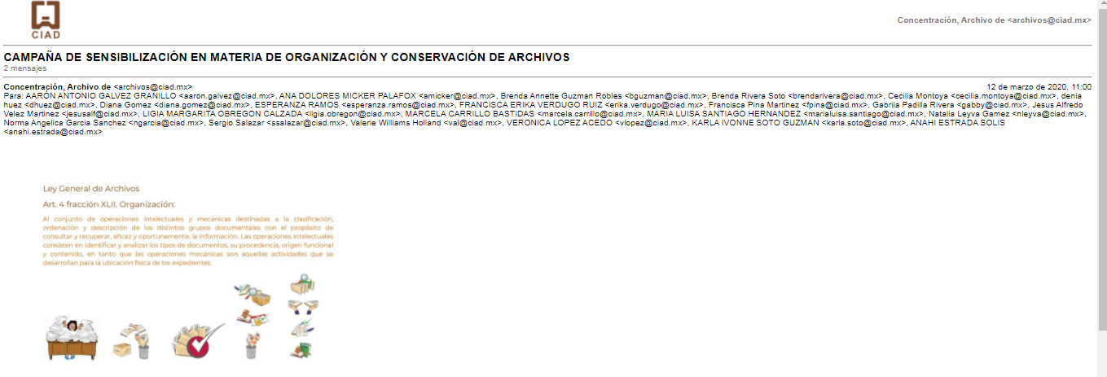
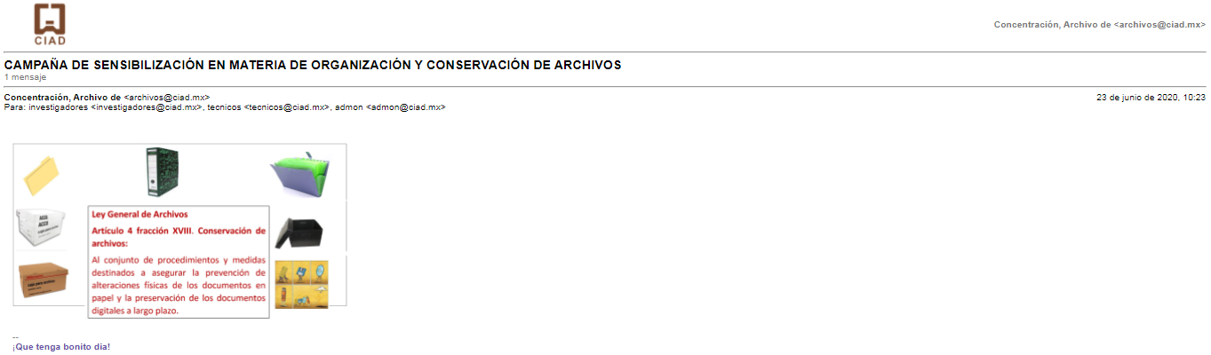
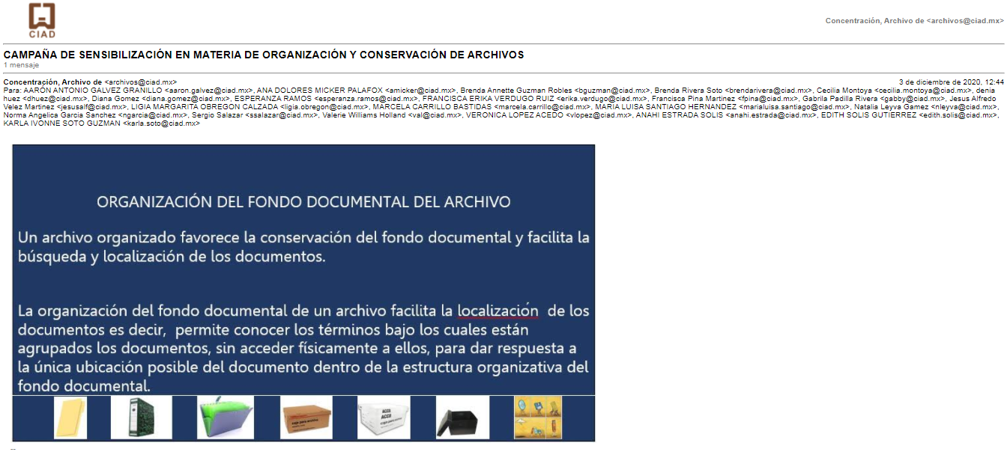

II.- Actividad: Asesoría y capacitación CEVINAI en línea

Durante 2020 se realizaron un total de 28 cursos en línea entre 7 integrantes del Sistema Institucional de Archivos del CIAD. Se han cursado desde 2015 la oferta de capacitación de CEVINAI
RAT Depto. Presupuestos | 11 constancias
RAT Depto. Adquisiciones | 1 constancia
RAT Subdirección de Recursos Materiales (100 %completo) | 1 constancia
RAT Coordinación Docencia | 1 constancia
RAT Coordinación Cuauhtémoc | 9 constancias
Responsable de Archivo de Concentración (100% completo) | 2 constancias
Coordinador de Archivos | 3 constancias

III.- Actividad: Actualizar los instrumentos de Control Archivísticos; Cuadro General de Clasificación Archivística, Catálogo de Disposición Documental y Guía Simple de Archivos

A la fecha de realización de este informe 2020 el Archivo General de la Nación no ha terminado su revisión a los instrumentos de Control Archivísticos. Una vez emita sus recomendaciones se dará seguimiento en tiempo y forma.

IV.- Gestión de transferencias primarias/ Gestión de bajas documentales/ Bajas de Comprobación Administrativa Inmediata y Donación de papel reciclado.

Se donaron en el mes de marzo a la CONALITEG aproximadamente 2.5 toneladas de papel recolectado
Nota: Por disposición del Archivo General de la Nación en 2020 no se realizaron bajas documentales

V.- Gestión ante el Archivo General de la Nación del Sistema Administración de Archivos

El Grupo de las áreas Coordinadoras de Archivo de los Centros Públicos de investigación y CONACYT, se tiene un 100 % en la gestión de la transferencia del software y un 20% de avance en el Proceso de Transferencia del software. CIDESI está revisando con el área jurídica el mecanismo de transferir la herramienta a los CPI´S

VI.- Implementación de las estrategias para la gestión de documentos de archivo electrónico

Los integrantes del Sistema Institucional de Archivos (Responsables de los Archivos de Trámite, Responsable del Archivo de Concentración y Coordinador de Archivos) al reconocer un documento como histórico o desde su creación (Actas de Comité, Estados financieros, Expedientes de Directores Generales de la Institución entre otros), se deben de escanear para que al momento de digitalizar sea más eficiente. Para la digitalización en revisión con el Departamento de Tecnologías deberá esperar a que se cuente con recursos para la adquisición de Hardware para el almacenamiento de esta información.

VII.- Desarrollo de los procedimientos para integración del Manual de procedimientos del área Coordinadora de Archivos

Se desarrollaron los procedimientos para la integración del Manual (Guía) de Procedimientos del área Coordinadora de Archivos, se enviarán en el mes de enero 2021 a revisión del Grupo SANI para su posterior difusión.

VIII.- Continuar con el control de registro de humedad

Durante los meses de enero a marzo se llevó este control, debido a la Pandemia COVID-19 se suspendió hasta que nos reintegremos al trabajo en la Institución.

El presente informe se presentó al Comité de Transparencia, a los 16 días de diciembre de 2020

Alberto Castañeda Rosas Ana Dolores Micker Palafox
Presidente del Comité de Transparencia Coordinador de Archivos

